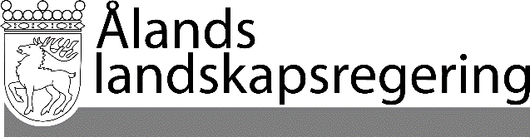
PARALLELLTEXTER
Datum
2022-08-25

Parallelltexter till landskapsregeringens lagförslag
Ändring blankettlagen om utkomststöd
- Landskapsregeringens lagförslag nr 21/2021-2022

L A N D S K A P S L A G
om ändring av landskapslagen om tillämpning i landskapet Åland av lagen om utkomststöd

I enlighet med lagtingets beslut
upphävs 2 § 2 punkten landskapslagen (1998:66) om tillämpning i landskapet Åland av lagen om utkomststöd, samt
ändras lagens 1 §, sådan den lyder i landskapslagen 2011/110, som följer:

Gällande lydelse |  | Föreslagen lydelse
1 §  Lagens tillämpningsområde  Lagen den 30 december 1997 om utkomststöd (FFS 1412/1997) skall, med i denna lag angivna avvikelser, tillämpas i landskapet Åland.  Ändringar av lagen om utkomststöd ska gälla i landskapet från tidpunkten för deras ikraftträdande i riket om inte annat följer av denna lag. |  | 1 §  Lagens tillämpningsområde  Lagen om utkomststöd (FFS 1412/1997) ska på Åland tillämpas i den lydelse lagen hade i riket den 31.12.2022, med de avvikelser som anges i denna lag.
2 §  - - - - - - - - - - - - - - - - - - - - - - - - - - - - - -  2) Vid tillämpning av 7 a § ska även televisionsavgift höra till de utgifter som täcks med grunddelen.  - - - - - - - - - - - - - - - - - - - - - - - - - - - - - - |  | 2 §  - - - - - - - - - - - - - - - - - - - - - - - - - - - - - -  2 punkten upphävs  - - - - - - - - - - - - - - - - - - - - - - - - - - - - - -
__________________

Denna lag träder i kraft den 1 januari 2023.
__________________

